Pozdravljeni učenci 8. b razreda!
PON., 6. 4. 2020, 5. šolska ura
ARHITEKTURA
Naloga: Skica in načrt za moderno stavbo ali hišo
Vaša naloga na področju arhitekture bo načrtovanje makete sodobne/moderne hiše ali stavbe. Moderni objekti se močno razlikujejo od klasičnih objektov, tako po videzu, kot po gradnji. Danes se boste ukvarjali z načrtovanjem svoje hiše.
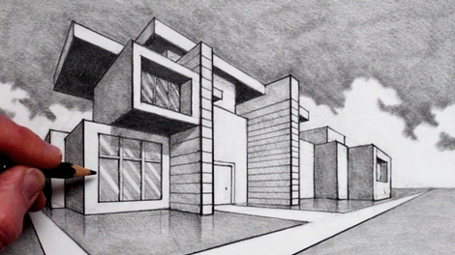
Skica moderne hiše
Vaša naloga je sledeča:
- uro:
Najprej si boste s pomočjo primerov stavb na spletnih straneh izbrali stavbo oziroma si jo sami izmislili. Temeljito boste narisali skico stavbe, saj boste na podlagi skice naredili načrt za vse dele makete. Delom stavbe boste določili mere, maketa naj ne bodo višja od 15-20 cm. Skice in načrte potrebujete za svoj proces dela, meni jih ne pošiljate po mailu.

Uspešno arhitekturno ustvarjanje vam želim!

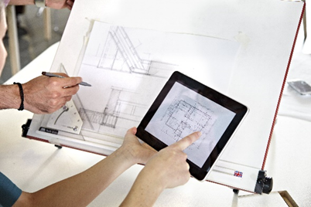 Načrt za maketo stavbe ali hiše

